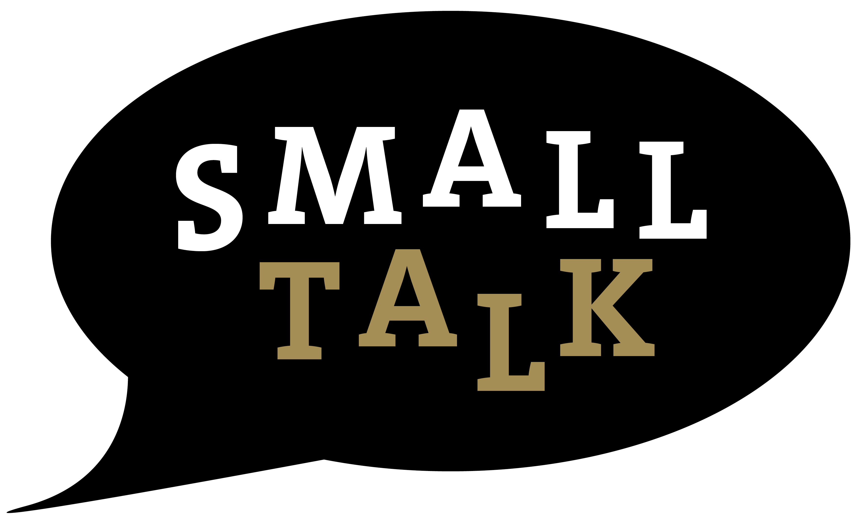
Julia Colston- RAVINEAU
small.talk
II Grande rue
77580 Guérard

Siret N° 80026706400015

Jack n’ Jill
49 avenue Jehan de Brie, 77120 Coulommiers, France

Guérard, le 30 novembre 2018

FACTURE DE PRESTATION DE SERVICE N° JnJJCR186
Coulommiers 30 novembre 2018

Pour la prestation intitulée | Montant HT
Cours d’anglais Coulommiers | 255€
novembre 2018
Marie-Jo 4hrs  Seniors 2 4.30hrs | 120  135
Total 8.30hrs | 255€

TOTAL : 255euros TTC

« TVA non applicable en application de l’Art. 293B du CGI »

